בעיות לחזרה לפני הבחינה

**שאלה 1**

כתבו פונקציה המקבלת רשימה של אותיות אנגליות קטנות וגדולות בלבד (ניתן להניח את תקינות הרשימה), ומסדרת את הרשימה כך שכל האותיות הקטנות יופיעו לפני כל האותיות הגדולות (כלומר, הרשימה תהייה מורכבת מרצף של אותיות קטנות שאחריו רצף של אותיות גדולות. כל רצף יהיה באורך 0 או יותר).

דוגמאות: הרשימה ['K', 'f', 'H', 'T', 'm'] תהפוך ל- ['m', 'f', 'H', 'T', 'K']

והרשימה ['c', 'd', 'g', g'] תישאר ללא שינוי.

סיבוכיות הזמן הנדרשת היא **O(n)**, כאשר n הוא אורך הרשימה, וסיבוכיות המקום: **O(1)**.

אין חשיבות לסדר האותיות הקטנות ולסדר האותיות הגדולות.

**שאלה 2**

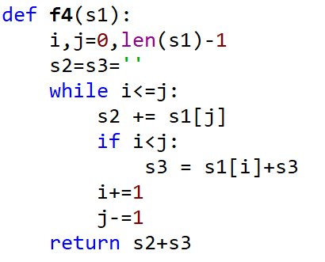נתונה הפונקציה:

1. מהו פלט הפונקציה עבור המחרוזת s1 = "FOREVER" ?
2. הסבירו במשפט אחד מה מבצעת הפונקציה (שימו לב: מה ולא איך!)

**שאלה 3**

א. כתבו פונקציה המקבלת רשימת שלמים ממוינת בסדר עולה ממש, ומחזירה את מספר הרצפים של מספרים עוקבים שיש ברשימה. רצף יכול להיות גם באורך 1.

למשל, עבור הרשימהa באורך 12, תחזיר הפונקציה 3,

|  |  |  |  |  |  |  |  |  |  |  |  |  |
| --- | --- | --- | --- | --- | --- | --- | --- | --- | --- | --- | --- | --- |
| **12** | **11** | **10** | **9** | **8** | **7** | **3** | **-6** | **-7** | **-8** | **-9** | **-10** | a: |

כי הרצפים של מספרים עוקבים ברשימה הם:

-10 -9 -8 -7 -6 3 7 8 9 10 11 12

ב. בהינתן רשימה a של מספרים שלמים הממוינת בסדר עולה ממש, יש לבנות עבורה מטריצת טווחים arr2D באופן הבא:

עבור כל רצף של מספרים עוקבים ברשימה a שומרים במטריצת טווחים arr2D את המספר הקטן ברצף ותחתיו את המספר הגדול ברצף, באותה העמודה.

למשל, עבור הרשימה שלמעלה, תתקבל מטריצת טווחים הבא:

|  |  |  |  |
| --- | --- | --- | --- |
| 7 | 3 | -10 | arr2D: |
| 12 | 3 | -6 |  |

כתבו פונקציה המקבלת רשימה ממוינת בסדר עולה ממש של שלמים, יוצרת עבורה מטריצת טווחים דו-מימדית, ומדפיסה את המטריצה במבנה טבלאי של שתי שורות. למשל, עבור המטריצה הנ"ל יודפס:

-10 3 7

-6 3 12

ניתן להשתמש בפונקציה שהוגדרה בסעיף א'.

**שאלה 4**

כתבו פונקציה המקבלת רשימה שיש בה רק מספרים. ברשימה ישנו לפחות איבר אחד.

הפונקציה מחזירה את אורך הרצף העולה ממש הגדול ביותר.

למשל, עבור הרשימה [1, 2, 3, 2, 3, 4, 5] על הפונקציה להחזיר 4.

למשל, עבור הרשימה [9, 8, 7, 6, 5, 4, 3, 2, 1, 0] על הפונקציה להחזיר 1.

למשל, עבור הרשימה [1, 1, 1, 1, 1, 1, 1] על הפונקציה להחזיר 1.

למשל, עבור הרשימה [17] על הפונקציה להחזיר 1.

דרישות סיבוכיות:

זמן – O(n) באשר n הוא אורך הרשימה, מקום – O(1)

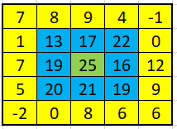**שאלה 5**

מטריצה ריבועית נקראת "פירמידלית" אם כל איברי "ריבוע היקפי" בה,   
קטנים מכל איברי ריבוע היקפי פנימי יותר.

דוגמא 1 למטריצה פירדמידלית:

כל איברי הריבוע ההיקפי הצהוב, קטנים מאיברי הריבוע ההיקפי הכחול.   
כל איברי הריבוע ההיקפי הכחול, קטנים מאיברי הריבוע ההיקפי הירוק.   
(בהכרח, כל איברי הריבוע ההיקפי הצהוב, קטנים מכל איברי הריבוע ההיקפי הירוק).

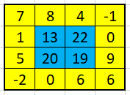דוגמא 2 למטריצה פירדמידלית:

כל איברי הריבוע ההיקפי הצהוב, קטנים מאיברי הריבוע ההיקפי הכחול.

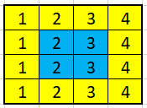דוגמא למטריצה שאינה פירמידלית.

הערה: מטריצה ריבועית של 1X1 הינה מטריצה פירמידלית.

כתבו פונקציה בוליאנית, is_pyramid_matrix המקבלת מטריצה ריבועית,   
ומחזירה True אם זו מטריצה פירמידלית ו False אחרת.   
הפונקציה מקבלת את המטריצה בלבד ללא שום פרמטר נוסף.  
במידת הצורך, אפשר לכתוב פונקציות עזר נוספות.

דרישת סיבוכיות זמן מירבית O(n2) באשר n הוא מימד המטריצה.   
דרישת סיבוכיות מקום מירבית O(1).

**בהצלחה בבחינה!**

**צוות הקורס**